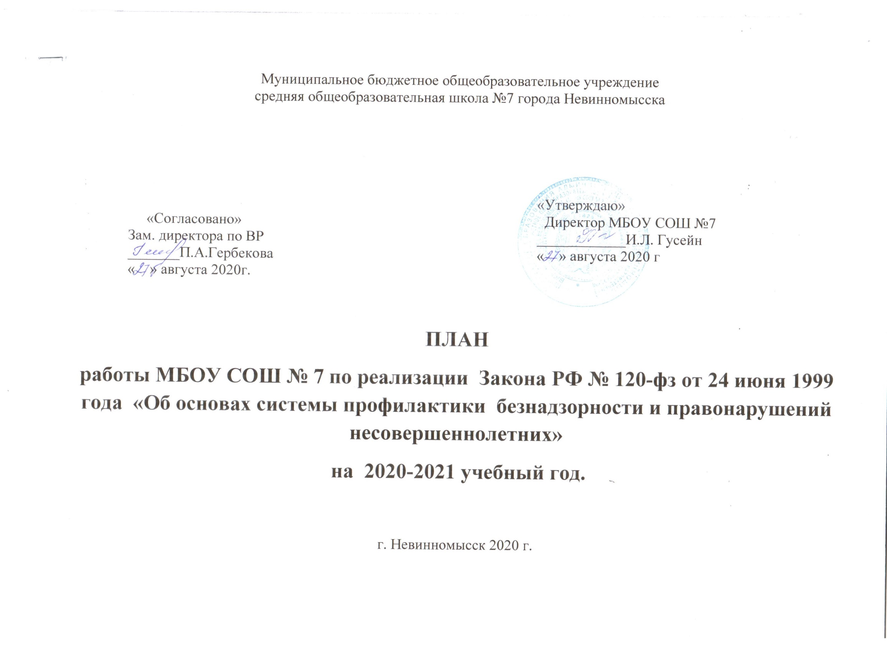

Цель: Профилактика правонарушений, безнадзорности и беспризорности, среди несовершеннолетних.
Задачи:
- Выяснение причин правонарушений несовершеннолетних и предотвращение распространения преступности среди несовершеннолетних;
- Помощь семье в решении проблем, связанных с обучением и воспитанием детей;
- Выявление раннего неблагополучия семьи;
- Обеспечение защиты прав и интересов детей, оказавшихся в социально неблагополучном положении;
- Оптимизация деятельности школы по правовому воспитанию и обучению, социально-трудовой адаптации учащихся группы «риска»;
- Помощь подростку в устранении причин, негативно влияющих на его поведение, успеваемость и посещаемость;
- Индивидуальное и групповое консультирование детей, родителей по вопросам проблемных ситуаций.

№ | Мероприятие | Дата | Ответственные | Отметка о выполнении
- Организационная работа
1. | Составление Социального паспорта школы. | Сентябрь | Классные руководители, социальный педагог:  Т.И. Азизова
2. | Уточнение банка данных учащихся, состоящих на всех видах учета и статистических данных о семьях, находящихся в трудной жизненной ситуации. | Сентябрь - октябрь | классные руководители,  социальный педагог  Т.И. Азизова
3. | Ведение картотеки , учащихся состоящих на всех видах профилактического учета. | В течение года. | Социальный педагог  Т.И. Азизова
 | Составление и выполнение планов работы. | Сентябрь | Социальный педагог  Т.И. Азизова
4. | Предоставление отчетов социального педагога. | Ежемесячно | Социальный педагог  Т.И. Азизова
- Методическая и информационная работа с педагогическим коллективом
1. | Проведение малых консилиумов, по улучшению работы педагогического коллектива с целью реализации Закона РФ №120, ознакомление с нормативными документами, организация социальной поддержки «особых» учащихся | По плану | Зам. директора по ВР  П.А. Гербекова  Социальный педагог  Т.И. Азизова
2. | Создание банка разработок классных часов профилактической направленности | В течение года | Социальный педагог  Т.И. Азизова
3. | Включение в планы воспитательной работы тематических классных часов, направленных на формирование законопослушного поведения несовершеннолетних. | по плану классных руководителей | Социальный педагог  Т.И. Азизова
4. | Проведение мониторинга среди учащихся: «Профилактика ПАВ» | октябрь | Социальный педагог  Т.И. Азизова
Социально – педагогическое сопровождение обучающихся, состоящих на профилактическом учете.
1. | Сбор информации о социальном неблагополучии подростков, или подростках, совершивших правонарушения. | Сентябрь | Социальный педагог  Т.И. Азизова
 | Изучение социально-педагогических особенностей личности подростка, его микросреды (посещение семьи на дому, индивидуальные беседы с подростком и родителями). | В течение года | Классные руководители  социальный педагог Т.И. Азизова
2. | Выявление несовершеннолетних, находящихся в социально опасном положении, а также не посещающих или систематически пропускающих по неуважительным причинам занятия в образовательных учреждениях, принятие мер по их воспитанию и получению ими общего образования. | В течение года | Классные руководители  социальный педагог Т.И. Азизова
3. | Выявление семьи, находящейся в социально опасном положении, и оказание им помощи в обучении и воспитании детей. | В течение года | Классные руководители  социальный педагог Т.И. Азизова
4. | Составление индивидуальной карты сопровождения подростка по оказанию социально-педагогической помощи и поддержки. | По необходимости | социальный педагог Т.И. Азизова
5. | Оказание социально-психологической помощи подросткам, имеющим отклонения в поведении или развитии | По необходимости | Классные руководители  педагог – психолог  социальный педагог  Т.И. Азизова
6. | Организация занятости подростков во внеурочное время ( занятия в кружках, секциях, индивидуальное трудоустройство и др) | В течение года | Классные руководители  социальный педагог Т.И. Азизова
7. | Осуществление взаимодействия со всеми субъектами профилактики, при необходимости привлечение соответствующих служб для работы с подростком. | По необходимости | Социальный педагог  Т.И. Азизова
8. | Проведение комплекса мероприятий по формированию негативного отношения к противоправному поведению, привлечению несовершеннолетних к участию в акциях, мероприятиях и движениях патриотической направленности. | В течение года | Администрация школы  классные руководители  социальный педагог Т.И. Азизова
6. | Анализ социальной адаптации обучающегося и отчет по результатам профилактической работы на Совете профилактики, педагогическом Совете. | 1раз в четверть | Зам. Директора по ВР  П.А. Гербекова  социальный педагог  Т.И. Азизова
Взаимодействие с семьей
1. | Информирование родителей, педагогов, учащихся о телефонах и адресах органов государственной власти, местного самоуправления, служб системы профилактики, осуществляющих контроль и надзор за соблюдением, обеспечением и защитой прав детей. | Постоянно | Зам. Директора по ВР  П.А. Гербекова  Социальный педагог  Т.И. Азизова
2. | Посещение семей несовершеннолетних, находящихся в социально-опасных условиях с составлением акта обследования материально-бытовых условий. Выяснение текущей жизненной ситуации. | 1 раз в четверть | Классные руководители  социальный педагог Т.И. Азизова
3. | Проведение родительских собраний, индивидуальных консультаций. | По плану школы | Зам. Директора по ВР  П.А. Гербекова  Социальный педагог  Т.И. Азизова
Организация работы с органами профилактики правонарушений участие в межведомственных операциях и рейдах.
1. | Совместная работа школы и органов правопорядка: (ОДН, КДН, психологическим центром, реабилитационным центром  «Гавань», управлением образования города Невинномысска, отделом опеки и попечительства.) | В течение года | Социальный педагог  Т.И. Азизова  педагог- психолог  Классные руководители.
2. | Предоставление информационно-аналитического материала о несовершеннолетних, систематически пропускающих занятия без уважительных причин в УО | До 20 числа ежемесячно | Социальный педагог  Т.И. Азизова
3. | Обеспечение межведомственного взаимодействия в организации профилактической работы, привлечение общественных организаций, родительского актива, средств массовой информации по выполнению ФЗ 120. | В течение года | Администрация ОУ
4. | В целях оперативного принятия мер своевременно информировать органы и учреждения системы профилактики о фактах жестокого обращения с детьми, о случаях, когда несовершеннолетние находятся в условиях, опасных для их здоровья и жизни. | В течение года | Администрация ОУ
5. | Участие в предлагаемых ОДН УВД города Невинномысска, мероприятиях направленных на предотвращение безнадзорности и беспризорности и предупреждение правонарушений среди несовершеннолетних. | По приглашению | Социальный педагог  Т.И. Азизова
6. | Обеспечить мониторинг сети Интернет для выявления закрытых групп, сообществ и отдельных лиц, пропагандирующих деструктивное поведение. | В течение года | Зам. директора по ВР  П.А.Гербекова,  Социальный педагог  Т.И. Азизова,  инспектора ОДН  (по согласованию)
Работа по выполнению целевой программы противодействия злоупотреблению наркотическими средствами.
1. | Составление плана мероприятий по вопросам антинаркотического просвещения, формирования здорового образа жизни, предупреждения злоупотребления ПАВ. | Сентябрь | Зам. директора по ВР  П.А. Гербекова  Социальный педагог  Т.И. Азизова
2. | Организация проведения Дней правовых знаний, дней здоровья ,лекториев по профилактике наркомании. | В течение года | Зам. директора по ВР  П.А. Гербекова;  социальный педагог  Т.И. Азизова
3. | Организация систематического проведения в классах внеурочных мероприятий направленных на профилактику  злоупотребления ПАВ. | согласно плану классных руководителей | социальный педагог  Т.И. Азизова;  классные руководители
4. | Проведение спортивно-оздоровительных мероприятий, направленных на формирование здорового образа жизни | Согласно плану спортивной работы школы | социальный педагог  Т.И. Азизова; классные руководители;  учитель физкультуры,
5. | Участие в акциях направленных на профилактику  злоупотребления ПАВ. наркотиков» | По плану УО | Зам. директора по ВР  П.А. Гербекова;  социальный педагог  Т.И. Азизова
Информационно методическая работа
1. | Оформление и пополнение правовых стендов. | В течение года | Социальный педагог  Т.И. Азизова
2. | Семинары для педагогов, рассмотрение вопросов на педагогическом совещании, совещании при директоре и т.д. | По плану | Зам. директора по ВР  П.А. Гербекова;  социальный педагог  Т.И. Азизова
3. | Организация просветительской работы с родителями | В течение года | Социальный педагог  Т.И. Азизова
4. | Участие в заседаниях методического объединения социальных педагогов. | По плану | Социальный педагог  Т.И. Азизова

Социальный педагог Т.И. Азизова

